Некоммерческое партнерство «Саморегулируемая организация
«Тверское объединение проектировщиков»»
Заседание Правления Партнерства
Протокол № 1

г. Тверь 28 января 2013г.
Время начала заседания 12 ч. 00 мин.
Основание созыва Правления Партнерства – решение Президента некоммерческого партнерства «Саморегулируемая организация «Тверское объединение проектировщиков»» Дякина В. Н. (согласно п. 10.13.3 Устава Некоммерческого партнерства «Саморегулируемая организация «Тверское объединение проектировщиков»»).
Председательствующий на заседании Правления Партнерства – Президент некоммерческого партнерства «Саморегулируемая организация «Тверское объединение проектировщиков»» Дякин В. Н. (согласно п. 10.13.4 Устава Некоммерческого партнерства «Саморегулируемая организация «Тверское объединение проектировщиков»»).
Из 9 членов Правления Партнерства для участия в заседании зарегистрировались 5 членов Правления:
- Барковский Андрей Юрьевич – директор ООО АФ «Домус»;
- Басов Юрий Иванович – директор ООО «Котлотеплопроект»;
- Герасимова Валентина Сергеевна – директор ООО «Проект плюс»;
- Демидов Сергей Григорьевич – главный инженер ЗАО «Проектный институт «Тверь-
жилкоммунпроект»;
- Дякин Валерий Николаевич – директор ООО ПИ «Тверьпроект»;

На заседании Правления присутствовали без права голосования следующие лица:
Байдаков А.А. – директор некоммерческого партнерства «Саморегулируемая организация «Тверское объединение проектировщиков»»;
Демидов А.Г. – зам. директора некоммерческого партнерства «Саморегулируемая организация «Тверское объединение проектировщиков»», председатель Контрольной комиссии некоммерческого партнерства «Саморегулируемая организация «Тверское объединение проектировщиков»».
Владимирова Е.М. – главный специалист-эксперт некоммерческого партнерства «Саморегулируемая организация «Тверское объединение проектировщиков»».

Открытие заседания Правления.
Слушали: Председательствующего, который сообщил, что из 9 членов Правления на заседании присутствуют 5 членов Правления. Правление правомочно.

О повестке заседания Правления.
Слушали: Председательствующего, который предложил утвердить повестку дня Правления из 9-ти вопросов:

1. О выдаче ООО «Граффити» Свидетельства о допуске включающего помимо ранее разрешенных, дополнительно запрашиваемые виды работ, которые оказывают влияние на безопасность объектов капитального строительства в соответствии с приказом Минрегионразвития России от 30.12.2009 № 624. (докладчик А.Г. Демидов).

2. О результатах проведения плановых проверок соблюдения членами НП СРО «ТОП»» требований к выдаче Свидетельства о допуске к работам, которые оказывают влияние на безопасность объектов капитального строительства (докладчик Демидов А.Г.).

3. О приостановлении действия Свидетельства о допуске ООО «СК «Премиум» (докладчик Демидов А.Г.).

4. О дате проведения очередного Общего собрания Партнерства (докладчик Дякин В.Н.).

5. Разное.

5.1. О выходе из состава Партнерства ЗАО «Севзапспецстрой» и ООО «Инженерная мастерская» (докладчик Байдаков А.А.).

5.2. Информация о действиях Ростехнадзора по отношению к СРО (докладчик Байдаков А.А.).

5.3. О награждении (докладчик Барковский А.Ю. и Дякин В.Н.).

По вопросу № 1 повестки дня – О выдаче ООО «Граффити» Свидетельств о допуске включающих помимо ранее разрешенных, дополнительно запрашиваемые виды работ, которые оказывают влияние на безопасность объектов капитального строительства в соответствии с приказом Минрегионразвития России от 30.12.2009 № 624.
Слушали: Демидова А.Г., который доложил присутствующим о поступившем заявлении о выдаче Свидетельства о допуске включающее помимо ранее разрешенных, дополнительно запрашиваемые виды работ, которые оказывают влияние на безопасность объектов капитального строительства, в соответствии с приказом Минрегионразвития России от 30.12.2009 № 624 от Общества с ограниченной ответственностью «Граффити» (ОГРН 1036900013061), а так же доложил о результатах рассмотрения представленных документов Контрольной комиссией, осуществляющей контроль за соблюдением членом некоммерческого партнерства «Саморегулируемая организация «Тверское объединение проектировщиков»» Требований и правил к выдаче свидетельств о допуске к работам, которые оказывают влияние на безопасность объектов капитального строительства, результатах проверки достоверности сведений о лицах осуществляющих проектные работы, оценки соответствия этих лиц Требованиям и правилам к выдаче Свидетельств о допуске к работам, которые оказывают влияние на безопасность объектов капитального строительства.
Решили: Выдать (взамен имеющегося свидетельства) Свидетельство о допуске, включающее помимо ранее разрешенных, дополнительно запрашиваемые виды работ, которые оказывают влияние на безопасность объектов капитального строительства, в соответствии с приказом Минрегионразвития России от 30.12.2009 № 624 Обществу с ограниченной ответственностью «Граффити» (ОГРН 1036900013061), согласно его заявлению.
Голосовали: «за» - 5 голосов, «против» - нет, «воздержался» - нет.
Решение принято единогласно.

По вопросу № 2 повестки дня – О результатах проведения плановых проверок соблюдения членами НП «СРО «ТОП»» требований к выдаче Свидетельства о допуске к работам, которые оказывают влияние на безопасность объектов капитального строительства.
Слушали: Демидова А.Г., который доложил присутствующим о результатах проведенных плановых проверок соблюдения требований к выдаче Свидетельства о допуске к работам, которые оказывают влияние на безопасность объектов капитального строительства, следующими членами Партнерства: Обществом с ограниченной ответственностью «Проект плюс» (ОГРН 1026900517764), Муниципальным унитарным предприятием «Ржевгорпроект» (ОГРН 1026901855199), Закрытым акционерным обществом специализированного строительно-монтажного предприятия «Стройгаз» (ОГРН 1026901849260), Обществом с ограниченной ответственностью «Анкор» (ОГРН 1026901856486), Обществом с ограниченной ответственностью «Производственно–коммерческая фирма «Стройкомплект» (ОГРН 1026901858587), ОБЪЕДИНЕННЫМ ИНСТИТУТОМ ЯДЕРНЫХ ИССЛЕДОВАНИЙ (ОГРН 1035002200221) и об устранении, выявленных в результате проведения плановых проверок, замечаний следующими членами Партнерства: Обществом с ограниченной ответственностью «Альтернатива» (ОГРН 1036912002698), Внедренческим Научно - производственным Обществом с ограниченной ответственностью «ВНПО – Энергия» (ОГРН 1026900531437), Открытым акционерным обществом «Научно исследовательский, проектный и конструкторско-технологический институт» (ОГРН 1086952003786).

Решили:
1.Утвердить решение контрольной комиссии об отсутствии замечаний по результатам проведения плановых проверок у следующих членов Партнерства: Общества с ограниченной ответственностью «Проект плюс» (ОГРН 1026900517764), Муниципального унитарного предприятия «Ржевгорпроект» (ОГРН 1026901855199), Закрытого акционерного общества специализированного строительно-монтажного предприятия «Стройгаз» (ОГРН 1026901849260), Общества с ограниченной ответственностью «Анкор» (ОГРН 1026901856486), Общества с ограниченной ответственностью «Производственно–коммерческая фирма «Стройкомплект» (ОГРН 1026901858587) в части соблюдения ими требований к выдаче Свидетельства о допуске к работам, которые оказывают влияние на безопасность объектов капитального строительства.
Голосовали: «за» - 5 голосов, «против» - нет, «воздержался» - нет.
Решение принято единогласно.

2. Выдать ОБЪЕДИНЕННОМУ ИНСТИТУТУ ЯДЕРНЫХ ИССЛЕДОВАНИЙ (ОГРН 1035002200221) предписание об устранении в течение 30 дней, с момента получения предписания, выявленных нарушений в части не выполнения требований ч. 3 п. 8 ст. 55⁵ ГК РФ (отсутствие у специалиста Богомоловой Л.Н. действующего удостоверения по повышению квалификации по выполняемому виду работ).
Голосовали: «за» - 5 голосов, «против» - нет, «воздержался» - нет.
Решение принято единогласно.

3. Снять с контроля Общество с ограниченной ответственностью «Альтернатива» (ОГРН 1036912002698) поскольку представленные организацией документы полностью подтверждают устранение замечаний, в соответствии с ранее выданным предписанием Контрольной комиссии.
Голосовали: «за» - 5 голосов, «против» - нет, «воздержался» - нет.
Решение принято единогласно.

4. Снять с контроля Внедренческое Научно - производственное Общество с ограниченной ответственностью «ВНПО – Энергия» (ОГРН 1026900531437) поскольку представленные организацией документы полностью подтверждают устранение замечаний, в соответствии с ранее выданным предписанием Контрольной комиссии.
Голосовали: «за» - 5 голосов, «против» - нет, «воздержался» - нет.
Решение принято единогласно.

5. Снять с контроля Открытое акционерное общество «Научно исследовательский, проектный и конструкторско-технологический институт» (ОГРН 1086952003786) поскольку представленные организацией документы полностью подтверждают устранение замечаний, в соответствии с ранее выданным предписанием Контрольной комиссии.
Голосовали: «за» - 5 голосов, «против» - нет, «воздержался» - нет.
Решение принято единогласно.

По вопросу № 3 повестки дня – О приостановлении действия Свидетельства о допуске ООО «СК «Премиум».
Слушали: А.Г. Демидова, который доложил о том, что Общество с ограниченной ответственностью «Строительная компания « Премиум» (ОГРН 1115752002145) до настоящего времени:
1) не представила в дирекцию Партнерства договор страхования гражданской ответственности на текущий период;
2) не выполнила требование о разработке и представлении в Контрольную комиссию Партнерства стандарта предприятия по организации проектных работ отражающих специфику работы предприятия (протокол Правления Партнерства от 23.01.2012 №1):
3) в четвертый раз в течение годичного срока действия Свидетельства отказалась от проведения плановой контрольной проверки.
РЕШИЛИ:
Приостановить действие Свидетельства о допуске к работам, которые оказывают влияние на безопасность объектов капитального строительства, Общества с ограниченной ответственностью «Строительная компания «Премиум» (ОГРН 1115752002145) в соответствии с п. 8.2 Положения о членстве в Некоммерческом партнерстве «Саморегулируемая организация «Тверское объединение проектировщиков» (отсутствие у организации действующего договора страхования гражданской ответственности), а также в связи с невыполнением решений Правления Партнерства по проведению контрольной проверки и представлению стандарта предприятия.
Голосовали: «за» - 5 голосов, «против» - нет, «воздержался» - нет.
Решение принято единогласно.

По вопросу № 4 повестки дня – О дате проведения очередного Общего собрания Партнерства.
Слушали: Дякина В.Н., который предложил членам Правления провести общее собрание членов НП «СРО «ТОП» 03.04.2013.
Решили: Проведение общего собрание членов Партнерства назначить на 03.04.2013.
Голосовали: «за» - 5 голосов, «против» - нет, «воздержался» - нет.
Решение принято единогласно.

По вопросу № 5 повестки дня – Разное.
1. Слушали: Байдакова А.А., который информировал присутствующих о поступивших заявлениях от Общества с ограниченной ответственностью «ИНЖЕНЕРНАЯ МАСТЕРСКАЯ» (ОГРН 1026900547024) 27.12.12 и Закрытого акционерного общества «Севзапспецстрой» (ОГРН 1026900543340) 25.12.12 о добровольном выходе из состава НП «СРО «ТОП».
Решили: Принять информацию А.А. Байдакова к сведению.

2. Слушали: А.А. Байдакова, который проинформировал присутствующих о действиях Ростехнадзора по отношению к СРО и в частности о ведении со стороны Ростехнадзора системы электронного документооборота.
Решили: Принять информацию А.А. Байдакова к сведению.

3. Слушали: А.Ю. Барковского и Дякина В.Н. о награждении.
Решили:
1. Ходатайствовать перед НОП о награждении директора ООО ПИ «Тверьпроект», Президента НП СРО «ТОП», Регионального представителя НОП от Тверской области Дякина В.Н. за активную деятельность и значимый вклад в области архитектурно-строительного проектирования и развития саморегулирования проектной деятельности в Тверском регионе Почетной грамотой НОП.
Голосовали: «за» - 5 голосов, «против» - нет, «воздержался» - нет.
Решение принято единогласно.

2. Наградить директора ООО АФ «Домус», вице-президента Партнерства Барковского Андрея Юрьевича за значительный вклад в развитие архитектурно-строительного проектирования и активное участие в развитие саморегулирования проектной деятельности в Тверском регионе и в связи с 50-летием со дня рождения Почетной грамотой НП СРО «ТОП».
Голосовали: «за» - 5 голосов, «против» - нет, «воздержался» - нет.
Решение принято единогласно.

3. Наградить директора ООО «Котлотеплопроект», вице-президента Партнерства Басова Юрия Ивановича за значительный вклад в развитие архитектурно-строительного проектирования и активное участие в развитие саморегулирования проектной деятельности в Тверском регионе и в связи с 65-летием со дня рождения Почетной грамотой НП СРО «ТОП».
Голосовали: «за» - 5 голосов, «против» - нет, «воздержался» - нет.
Решение принято единогласно.

4. Наградить заведующую группой ООО «Комплексная проектная мастерская №2 Глинскую Наталью Михайловну за высокие показатели в работе и добросовестный труд в области архитектурно-строительного проектирования объектов капитального строительства и в связи с 55-летием со дня рождения Почетной грамотой НП СРО «ТОП».
Голосовали: «за» - 5 голосов, «против» - нет, «воздержался» - нет.
Решение принято единогласно.
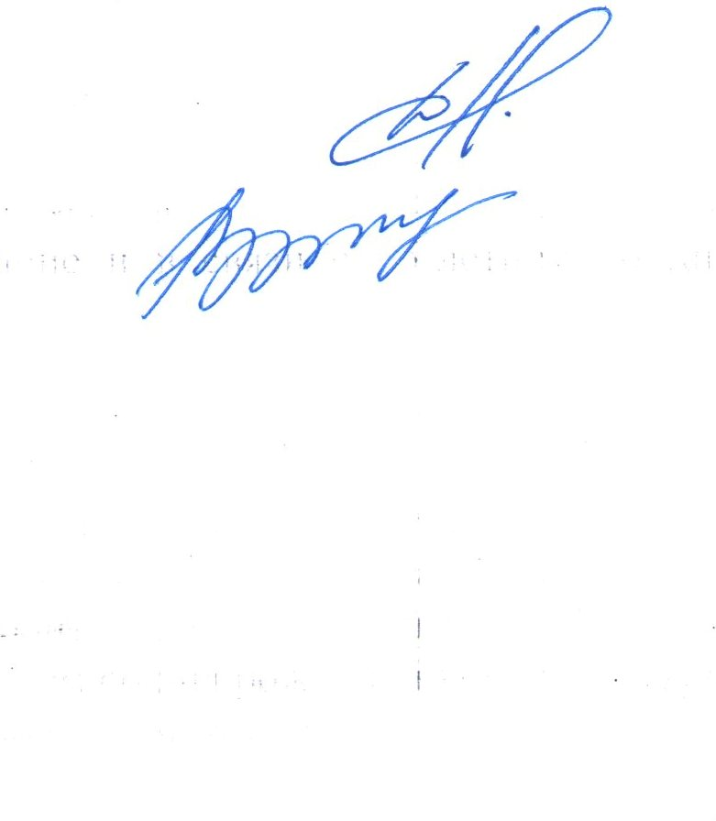

Президент НП «СРО «ТОП»» В.Н Дякин

Секретарь Е.М. Владимирова

